 这里讲一下金字塔的等腰三角形的计量方法，由于底边是根据自己尺寸随意变动的，所以腰长就要经过计算后得出，以我们这个为例，IPAD屏幕宽度为12cm，那么我们底边就是12cm（底边不用太过标准，只要不比播放的视频小就行），顶角固定为70.5°，腰长为10.4cm，（这个计算过程对于我们这帮学文的来说可难为死了，数学完全忘干净了，还好部门有个理科出身的同事，赶紧请大神帮我详细讲解了一二）下面为大家列出计算过程。

[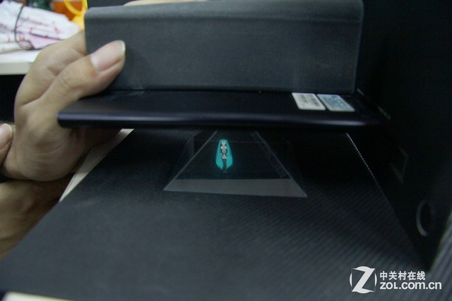](http://detail.zol.com.cn/picture_index_1397/index13965054.shtml)  
**一开始用手机做出的**

    我们一开始用手机做出来的小金字塔，由于手机屏幕的尺寸比较小只有7cm，实在无法满足我们观看初音妹子的需求，所以就瞄准了部门妹子的iPAD，下面我们来看金字塔的计算和制作步骤。

[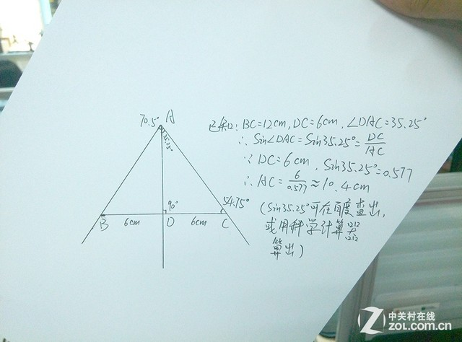](http://detail.zol.com.cn/picture_index_1397/index13964827.shtml)  
**腰长计算步骤**

    由于长度的计算比较麻烦，在这里就为大家列出几个常用机型的底边及腰长尺寸:

[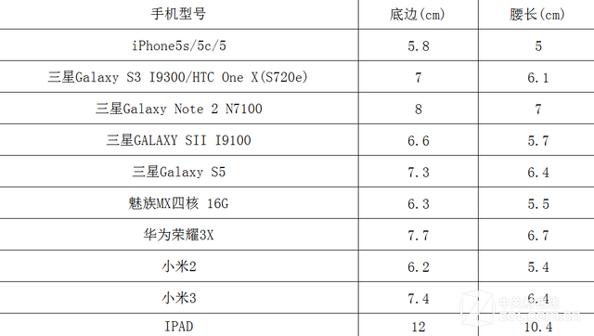](http://detail.zol.com.cn/picture_index_1397/index13967844.shtml)  
**常用手机型号底边及腰长**

[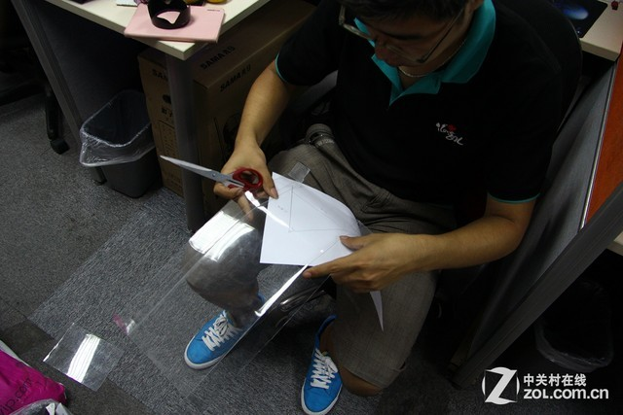](http://detail.zol.com.cn/picture_index_1397/index13964871.shtml)  
**已知尺寸之后就开始剪出4个等腰三角形**

    我们的材料是就近选取的，把[键盘](http://detail.zol.com.cn/keyboard/)包装的塑料当做金字塔的材料的，不过这种包装的质地非常硬，透光度也不是特好，剪的时候非常容易不直，所以还是高透手机贴膜比较好，不过如果剪坏了的话成本就比较高了。

[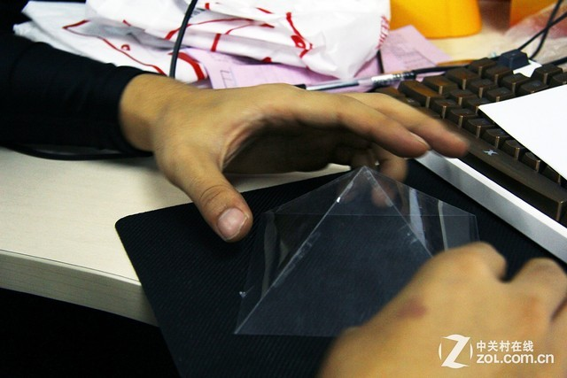](http://detail.zol.com.cn/picture_index_1397/index13966502.shtml)  
**金字塔做成**

    把四个等腰三角形都减下来之后，放在平面，在腰上用透明胶条依次粘好，一个金字塔就做好了。金字塔做好之后还有有一个放置手机的架子，不然举着手机看一是找不准位置，二也比较累嘛。

[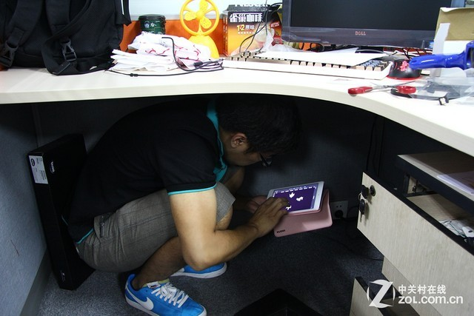](http://detail.zol.com.cn/picture_index_1397/index13968226.shtml)  
**桌子下的艰苦**

    由于周围灯光很亮，一开始我们很费劲的趴在桌子下面找暗处试效果，结果累了半天拿着也不稳当，拍照也很费劲。

[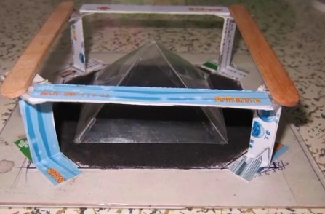](http://detail.zol.com.cn/picture_index_1395/index13946137.shtml)  
**一种简易架子**

    为了观看更清晰，底部最好涂成黑色的。简易支架不要挡住金字塔的每个面，并且放手机的距离不要离金字塔太远（这步不是必须的，只是为了观看方便）。

[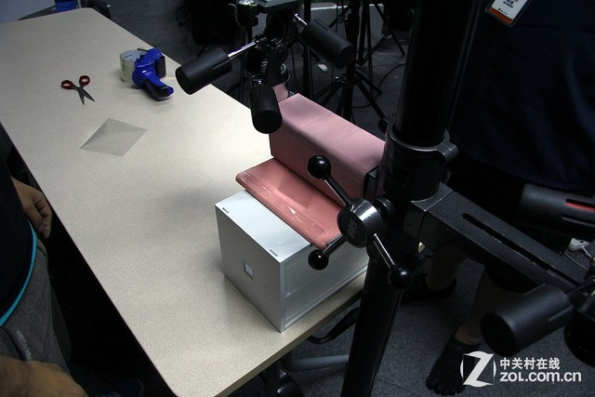](http://detail.zol.com.cn/picture_index_1397/index13967880.shtml)  
**比较懒的方法……**

    当然我们都比较懒，又利用职务之便，所以拿着妹子的PAD跑去摄影房，用架子固定好之后下边垫一个东西找一下水平，再用胶带开始固定（妹子牺牲一下你的PAD吧）。

[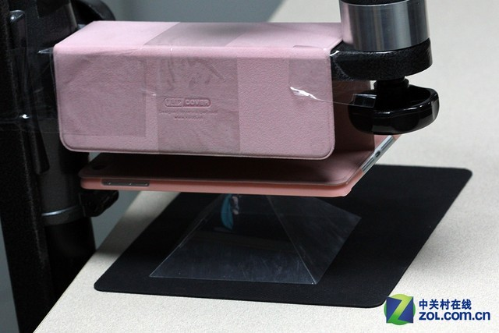](http://detail.zol.com.cn/picture_index_1397/index13967911.shtml)  
**基本框架搭好**

    再把固定好的投影设备降到金字塔上方大概2cm的位置，并移动金字塔找好位置，看到初音在金字塔的正中间即可，金字塔下面我们垫了一个[鼠标垫](http://detail.zol.com.cn/mouse_dian/)作为黑底。

[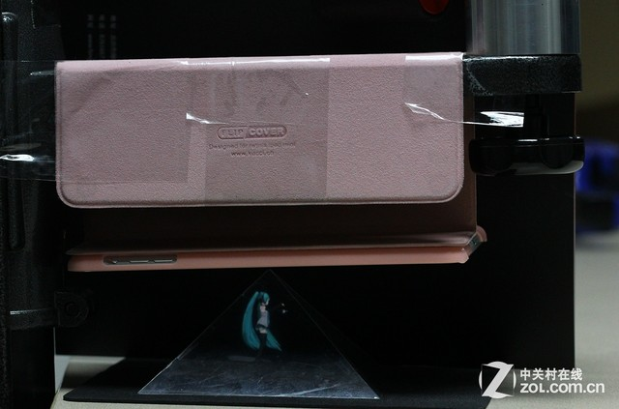](http://detail.zol.com.cn/picture_index_1398/index13970291.shtml)  
**效果还是蛮不错的**

    我们这种懒人方法马上就看到弊端了……固定在上方的投影设备没法转换方向，必须在四个方向转着看。

**5全息投影片源的制作**

    其实全息投影最难和最麻烦的就是投影片源的制作，全息投影技术是利用干涉和衍射原理,记录并再现物体真实的三维图像的记录和再现的技术。只要有机玻璃板的折射就能实现。大家记得初音未来日的感谢祭那次吧，那个用的是2.5D的技术，并不是3D，也就是说从侧面和背面看不到，只有正脸，而我们这次的完全弥补了这一点，所以视频要用特殊的制作方法。

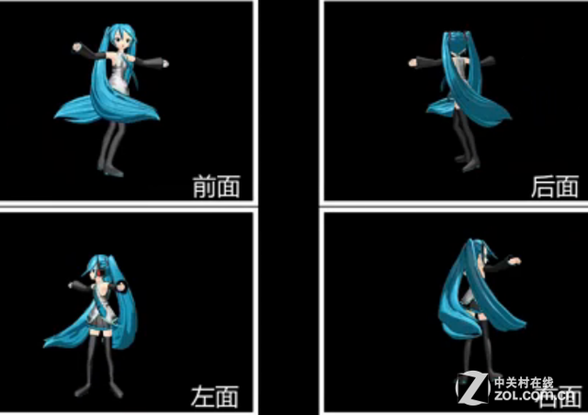  
**全息投影片源的四个面**

[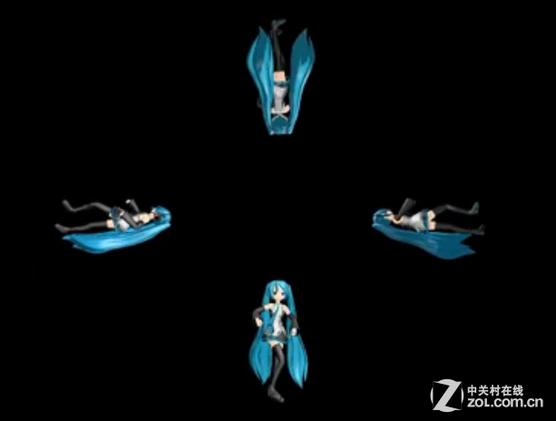](http://detail.zol.com.cn/picture_index_1395/index13946420.shtml)  
**将四个面融合到一个视频中**

    如果专业一点学过动画会用MAYA的朋友用那个做会更简单，因为MAYA天生就有三视图，只需有人物模型、动作，然后分前后左右四个视图导出视频即可。

[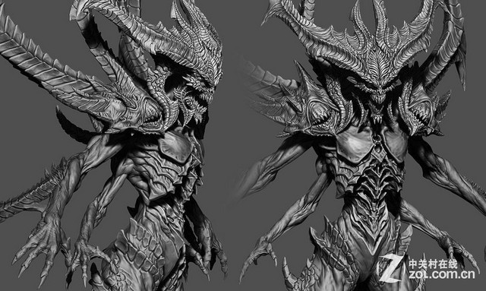](http://detail.zol.com.cn/picture_index_1397/index13968640.shtml)  
**暗黑3 DIABLO模型的各个方向**

[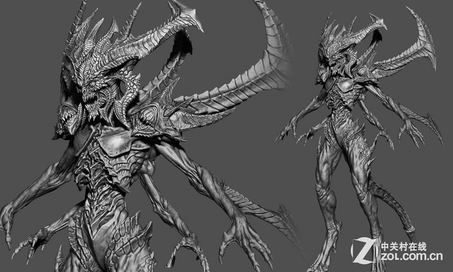](http://detail.zol.com.cn/picture_index_1397/index13968592.shtml)  
**暗黑3 DIABLO模型的各个方向**

[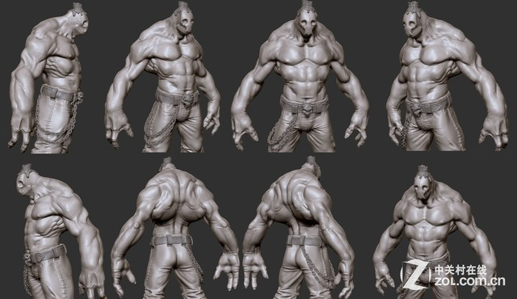](http://detail.zol.com.cn/picture_index_1397/index13968479.shtml)  
**大师作品**

    如图所示，这个是Zbrush雕刻[软件](http://xiazai.zol.com.cn/)，一款强大的三维软件，在软件中我们做好人物模型，设置好动作，然后就可以从前后左右四个不同的面进行导出渲染了，最后一步同一样是在[视频软件](http://xiazai.zol.com.cn/mediaplay_soft_index/mediaplay_page_1.html)中进行合成就好了。虽然用三维软件做出来的全息投影效果最好，但是由于三维软件很难学，而且如果自己做一个好模型再做动作，至少要做一周，所以成本还是比较大的。

    另外一种方法需要用到的软件就3个：MikuMikuDance（简称：MMD）、[会声会影X5](http://xiazai.zol.com.cn/detail/4/37260.shtml)、还有[格式转换](http://xiazai.zol.com.cn/heji/4900/)（可以不用或者换别的转换软件）。

    MMD制作的话写出来会占用大量篇幅，而且可能还会写不清楚，我们看一个用MMD和[会声会影](http://xiazai.zol.com.cn/heji/9590/)的制作过程视频。